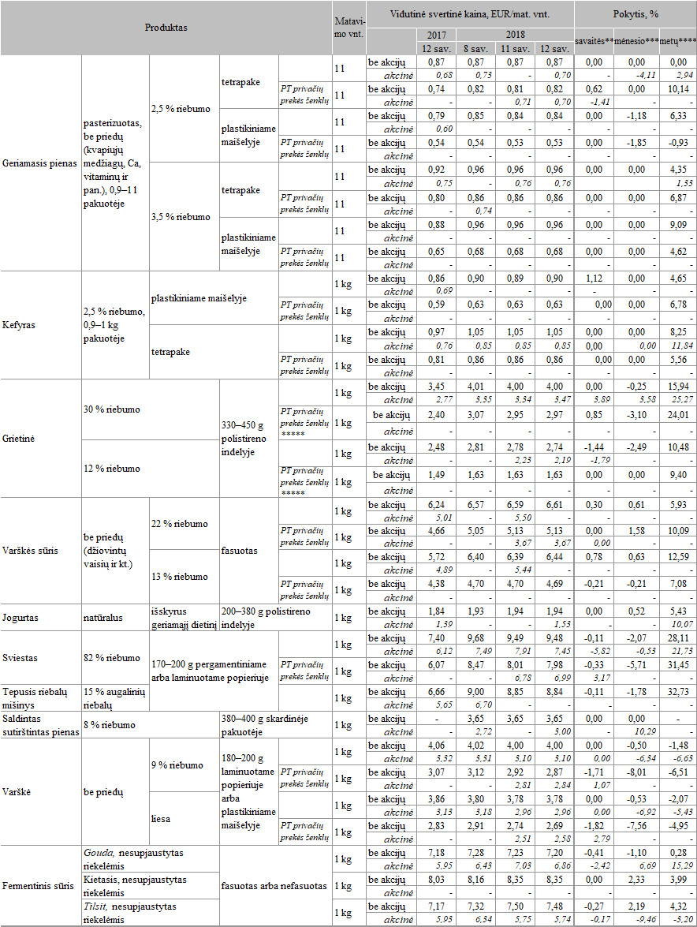

\* kainos registruojamos Vilniaus, Kauno, Klaipėdos, Panevėžio, Šiaulių, Alytaus ir Marijampolės miestų „Maxima“, „Iki“, „Rimi“, „Norfa“ ir „Lidl“ prekybos tinklų parduotuvėse  
\*\* lyginant 2018 m. 12 savaitę su 11 savaite  
\*\*\* lyginant 2018 m. 12 savaitę su 8 savaite  
\*\*\*\* lyginant 2018 m. 12 savaitę su 2017 m. 12 savaite  
\*\*\*\*\* prekybos tinklų (PT) privačių prekių ženklų grietinė 330–400 g polistireno indelyje

Šaltinis: ŽŪIKVC (LŽŪMPRIS)  
Parengė G. Žižiūnaitė, tel. (8 37) 39 70 78